第九章 压强
命题点一 固体压强专题（图像、叠块、切割）
一．选择题（共21小题）
1．下列估测中最接近实际的是（ ）
A．将一块普通橡皮从地上捡到课桌上，人对橡皮做功约为10J
B．普通中学生站在地面上受到的重力约为500N
C．普通中学生站立在地面上对地面的压强约为1500Pa
D．正常人心脏每跳动一次的时间约为10秒
2．如图所示，放在水平桌面上的足够高的圆柱形薄壁容器A中装有某种液体后重力为G，现将重力为G₀的立方体物块B从液面处缓慢释放，待物块静止后容器对桌面的压力（ ）
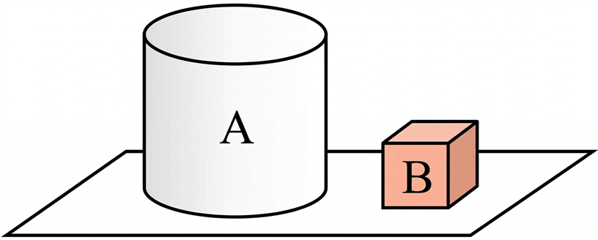
A．可能等于G B．一定小于G+G₀
C．一定等于G+G₀ D．可能大于G+G₀
3．把一个苹果放在水平放置的电子秤上（如图甲），电子秤受到的压力为F₁，再把电子秤倾斜放置（如图乙），电子秤受到的压力为F₂。下列说法中正确的是（ ）
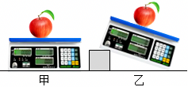
A．一个苹果的质量约为5g
B．两图中，F₁与F₂大小相等
C．图甲中，苹果对电子秤的压力大小等于苹果所受重力大小
D．图乙中，苹果的重力与电子秤对苹果的支持力为一对平衡力
4．如图甲所示，总质量相同的两人分别在雪地里滑雪和行走，图乙、丙、丁是压力和受力面积对海绵形变的影响实验，下列说法中正确的是（ ）
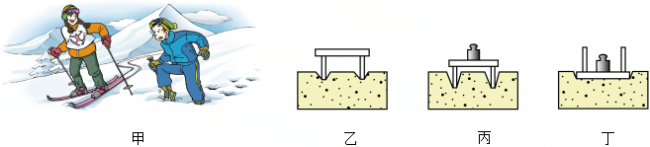
A．本实验中用木板代替海绵也可以进行实验探究
B．乙、丁两图说明海绵的形变和受力面积的大小有关
C．滑雪者没有陷入雪地，是因为滑雪者对雪地的压力比步行者的小
D．若要探究滑雪者和步行者对雪地压力的作用效果应该选择丙和丁进行模拟研究
5．小明用手指按如图所示两种方式按压铅笔的两端，甲图铅笔在水平方向保持静止，乙图铅笔在竖直方向保持静止。下列判断正确的是（ ）
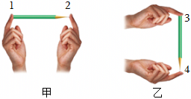
A．手指2比手指1感觉更疼些，说明压力作用效果与压力的大小有关
B．手指2比手指1感觉更疼些，说明压力作用效果与受力面积有关
C．手指4比手指3感觉更疼些，说明压力作用效果与压力的大小有关
D．手指4比手指3感觉更疼些，说明压力作用效果与受力面积有关
6．下面对压力和压强的理解正确的是（ ）
A．在受力面积一定时，物体的重力越大；压强就越大
B．压力不一定由重力产生，但压力的方向一定是竖直向下的
C．压力一定时，接触面越粗糙，压强就越大
D．压力一定时，受力面积越小，产生压强越大
7．甲、乙两物体重叠并置于水平面上，当它们分别受到5N和8N的水平拉力时保持静止，如图所示，已知甲的底面积为200cm²，重为10N；乙的底面积为100cm²，重为20N。下列说法正确的是（ ）
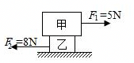
A．甲对乙的压强为500Pa
B．乙对地面的压力为20N
C．甲对乙的摩擦力为8N
D．乙对地面的摩擦力为3N
8．如图所示，甲、乙是放在水平面上的两个质量分布均匀的长方体，它们的密度之比ρ_{甲}：ρ_{乙}＝2：3，底面积之比S_{甲}：S_{乙}＝3：5，高度之比h_{甲}：h_{乙}＝3：2，下列说法正确的是（ ）
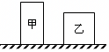
A．甲、乙对水平面压强之比是5：3
B．甲、乙的体积之比是10：9
C．甲、乙对水平面压力之比是3：5
D．甲、乙的质量之比是1：1
9．正方体甲和乙的边长之比是2：3，将它们分别放置在水平桌面上时，它们对桌面的压强均为p，将甲按图所示放置在乙上面，乙对桌面的压强为p'，则它们的密度之比ρ_{甲}：ρ_{乙}压强之比p：p'分别为（ ）
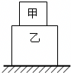
A．3：2、9：13 B．9：4、13：9 C．3：2、2：1 D．1：1、2：5
10．如图甲所示，粗糙程度相同的水平桌面上叠放着柱体A、B，B的底面积是A的2倍，B对桌面的压强是A对B压强的2倍，A、B表面粗糙程度相同。如图乙，在F₁作用下，A、B一起以1m/s的速度向右做匀速直线运动；如图丙，将A和B用轻绳c水平连接，在F₂作用下，A、B一起以2m/s的速度向右做匀速直线运动；如图丁，在F₂、F₃共同作用下，A、B一起以3m/s的速度向左做匀速直线运动。已知：F₁、F₂、F₃均为水平拉力；接触面粗糙程度相同时，滑动摩擦力大小与接触面所受压力大小成正比。若F₁＝12N，以下说法正确的是（ ）
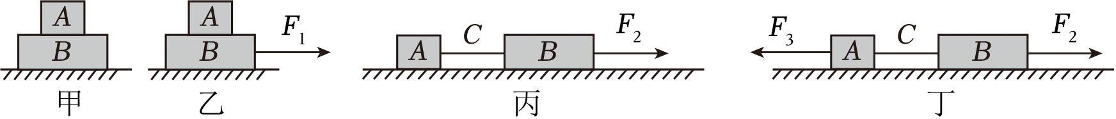
A．物体A、B重力之比为1：2
B．乙图中A物体受水平向左的摩擦力
C．绳子c在丙图中拉力比丁图中小18N
D．将丁图中B物体沿水平方向切掉$\frac{1}{3}$，若F₂大小不变，当F₃＝20N时，A、B一起向左做匀速直线运动
11．钢制轴承由密度分别为ρ₁、ρ₂粗细不同的两部分圆柱体构成，粗细圆柱体的高度均为h，（较粗部分材料的密度为ρ₁）。如甲图所示放置时，轴承对水平面的压强为1.5ρ₁gh，如乙图所示放置时，轴承对水平面的压强为6ρ₁gh，则ρ₁：ρ₂为（ ）
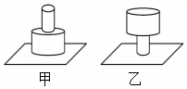
A．1：1 B．1：2 C．2：3 D．1：3
12．小李选择了两个高度分别为10cm和6cm，底面积S_{A}：S_{B}＝1：3的实心均匀的圆柱体A、B进行工艺品搭建，A、B置于水平桌面上，如图甲所示。他从A的上表面沿水平方向截取高为h的圆柱块，并将截取部分平放在B的中央，则 A、B对桌面的压强随截取高度h的变化关系如图乙所示。下列说法错误的是（ ）
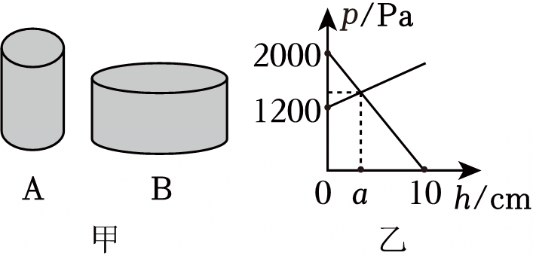
A．圆柱体A的密度为2×10³kg/m³
B．圆柱体B的密度为2×10³kg/m³
C．从A截取h＝6cm的圆柱块平放在B的中央，B对桌面的压强增加量为500Pa
D．图乙中a的值为3cm
13．水平桌面上的物体，在水平推力F的作用下从图甲位置运动到图乙位置（物体未掉落），F的大小以及物体运动速度v与时间t的关系如图丙和丁，下列说法正确的是（ ）
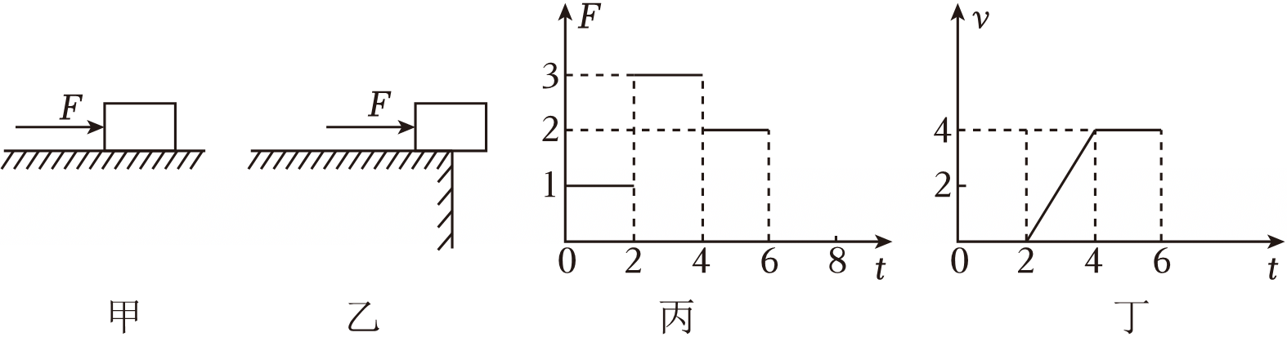
A．0～2s内，物体受到的摩擦力大小为0
B．物体在第3秒时受到的滑动摩擦力为3N
C．物体从图甲位置运动到图乙位置，受到的滑动摩擦力变小
D．乙图中，沿竖直方向将物体露出桌面部分切掉，并放在剩余部分上面，乙图中物体对桌面的压强不变
14．A、B是两个表面材质均相同的实心正方体，如图所示，A和B分别以甲、乙、丙三种情况在相同的水平桌面上一起做匀速直线运动，水平推力分别是F₁、F₂、F₃，水平桌面受到的压力分别是F_{压1}、F_{压2}、F_{压3}，A和B整体对水平桌面的压强分别是p₁、p₂、p₃，下列说法正确的是（ ）
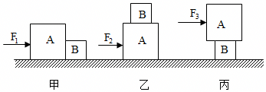
A．F₁＞F₂＞F₃ B．F_{压1}＞F_{压2}＞F_{压3}
C．p₁＝p₂＝p₃ D．p₁＜p₂＜p₃
15．质量分布均匀的实心正方体A、B置于水平地面上，将B沿水平方向截取高为h的柱体，并将截取的柱体叠放在A上，改变截取的高度h，得出A、B对地面的压强p与截取高度h的关系如图，g＝10N/kg。下列结果正确的是（ ）
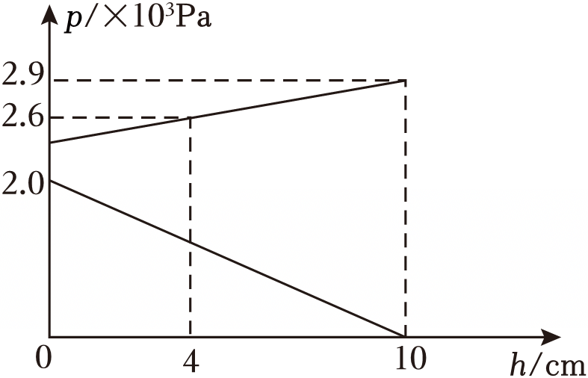
A．物体A的高度为10cm
B．物体B的重力为10N
C．物体B的重力为24N
D．物体A的密度为1.2×10³kg/m³
16．如图甲所示，宽为0.3m、质量分布均匀的长木板平放在水平桌面上，对长木板施加一个水平向右的力F，使木板沿着与桌子边缘平行的方向缓慢向右做直线运动，直到木板的三分之一长度伸出桌面时停止运动，此过程中木板对桌面的压强p与木板被推动的距离x的关系图像如图乙所示。下列说法正确的是（ ）
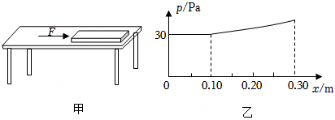
A．长木板的底面积为0.27m²
B．当x＝0.20m时，木板对桌面的压强为36Pa
C．当x＝0.30m时，木板对桌面的压力为81N
D．移动过程中，木板对桌面的压力先不变后增大
17．质量分布均匀的实心正方体甲、乙放在水平地面上，将甲、乙沿水平方向切去高度Δh，剩余部分对地面的压强p与Δh的关系如图所示，已知ρ_{甲}＝6×10³kg/m³，乙的边长为30cm，下列选项正确的是（g取10N/kg）（ ）
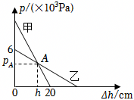
A．乙的密度3×10³kg/m³
B．未切前，甲的质量为24kg
C．图中h_{A}＝15cm
D．图中p_{A}＝1500p_{a}
18．如图甲，A、B两个质地均匀的正方体放在水平地面上，图乙为它们对地面的压强与其边长的关系图，下列说法正确的是（ ）
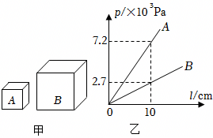
A．A物体的密度为7.2kg/m³
B．A、B物体的密度之比为4：3
C．若A、B的边长之比为1：4，则A、B对地面压强之比为2：3
D．若A、B的边长之比为1：4，则A、B所受重力之比为1：16
19．如图所示，两个均匀实心正方体金属块A、B，单独放在水平地面对地面的压强分别为p₁和p₂，将他们叠放在水平地面上，此时金属块B对地面的压强为p₃，已知金属块A、B边长之比L₁：L₂＝2：3，p₂：p₃＝2：3，则下列说法正确的是（ ）
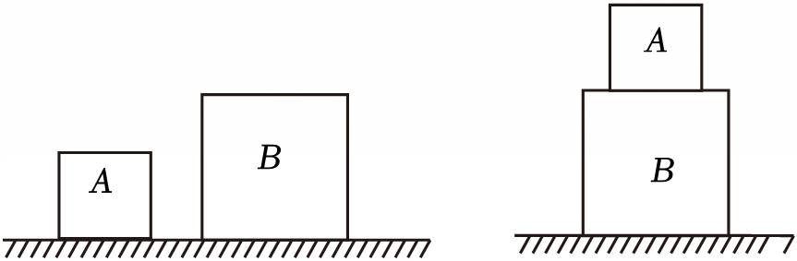
A．金属块A、B底面积之比为2：3
B．金属块A、B的重力之比为2：1
C．对地面的压强p₁：p₂＝9：8
D．金属块A、B的密度之比为26：17
20．如图所示，有A、B两个实心正方体，密度之比为4：3、质量之比为1：6，按甲、乙两种不同的方式叠放在水平地面上，则下列说法正确的是（ ）
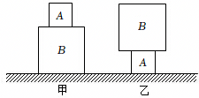
A．甲、乙两图中，地面受到的压强之比为4：1
B．图甲中，A对B的压力与B对桌面的压力之比为1：6
C．图甲中，A对B的压强与B对桌面的压强之比为4：7
D．图甲中A对B的压强与图乙中B对A的压强之比为2：3
21．两个质量分布均匀的正方体放在水平地面上如图甲所示，将A沿水平方向切去高为L的部分，并把切去部分叠放在B上，B对地面的压强为p_{B}，A剩余部分对地的压强为p_{A}，p_{A}、p_{B}与L的变化关系如图乙所示。则以下分析正确的是（ ）
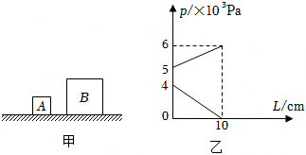
①切除之前，A的重力为40N
②B的密度为5g/cm³
③L＝2.5cm时，p_{A}：p_{B}＝4：23
④若将B竖直切取一半后，叠于A上，p_{A}：p_{B}＝14：5
A．只有①③正确 B．只有①④正确
C．只有②③正确 D．只有①③④正确
二．多选题（共3小题）
（多选）22．如图所示，小刚和小红在同一片水平沙滩上散步，留下了深浅相同的脚印。小刚留下的一只脚印面积约为200cm²，小红留下的一只脚印面积约为160cm²，小红的质量为50kg，则下列说法正确的是（g＝10N/kg）（ ）
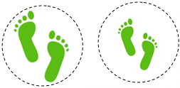
A．小刚的体重约为625N
B．小刚与小红对沙滩的压力大小相同
C．小刚与小红对沙滩的压强相同
D．小刚比小红对沙滩的压强更大
（多选）23．如图，密度分别为ρ_{甲}、ρ_{乙}的实心均匀正方体甲和乙放在水平地面上，现沿水平虚线切去上面部分后；甲、乙剩余部分的高度均为h，此时甲、乙的剩余部分对地面的压力相等，若剩余部分对地面的压强为p'_{甲}、p'_{乙}，甲、乙原先的质量为m_{甲}和m_{乙}，原先两物体对地面的压强为p_{甲}、p_{乙}，下列说法正确的是（ ）
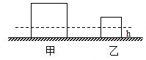
A．p'_{甲}＞p'_{乙} B．ρ_{甲}＜ρ_{乙} C．m_{甲}＞m_{乙} D．p_{甲}＜p_{乙}
（多选）24．如图所示，放在水平地面上的两个实心长方体A、B，已知体积V_{A}＜V_{B}，高度h_{A}＜h_{B}，与地面的接触面积S_{A}＞S_{B}，对地面的压强p_{A}＝p_{B}。下列判断正确的是（ ）
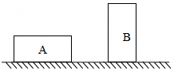
A．A的密度一定大于B的密度
B．A的密度可能小于B的密度
C．A的质量一定等于B的质量
D．A的质量一定大于B的质量
三．填空题（共5小题）
25．物体A重5N，如图甲，A在水平拉力F₁作用下，在水平面从M匀速直线运动到N用时3s；如图乙，在A上放置一个钩码，A在水平拉力F₂作用下，在另一水平面从P匀速直线运动到Q用时2s。在MN、PQ段，A的速度分别为v₁、v₂，A所受摩擦力分别为f₁、f₂，则v₁ v₂，f₁ f₂。（均选填“＞”、“＝”、“＜”）。A从M运动到N，A所受重力做的功为 J。
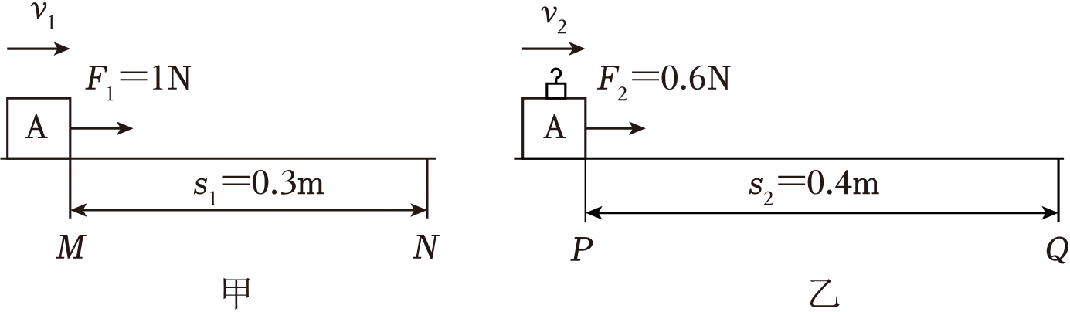
26．如图所示，用手掌与手指压气球，气球静止，气球左侧受到的压力为F₁，受到的压强为p₁，气球右侧受到的压力为F₂，受到的压强为p₂，则F₁ （＞/＜/＝，下同）F₂，p₁ p₂；气球右侧产生的形变更大，说明压力的作用效果与 有关。
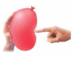
27．某石材厂有均匀、实心的石材构件A和B，A为底面积0.25m²、高5m的柱状体，B为边长为1m的正方体，它们静止在水平地面，如图甲。工人沿水平方向截取不同高度的构件A，并平稳叠放在构件B正上方，测得A、B对地面的压强随截取的高度h的变化如图乙所示，则ρ_{A}：ρ_{B}＝ ，h₁：h₂＝ 。
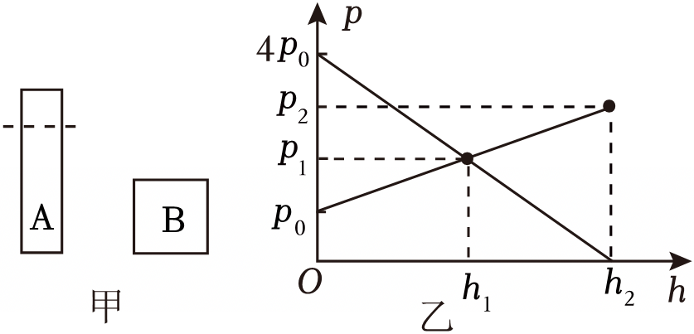
28．质量分布均匀的实心正方体甲、乙放在水平地面上，将甲、乙沿水平方向切去高度Δh，剩余部分对地面的压强p与Δh的关系如图所示，已知ρ_{甲}＝8×10³kg/m³，乙的边长为20cm，则乙的密度是 kg/m³，甲的质量是 kg。
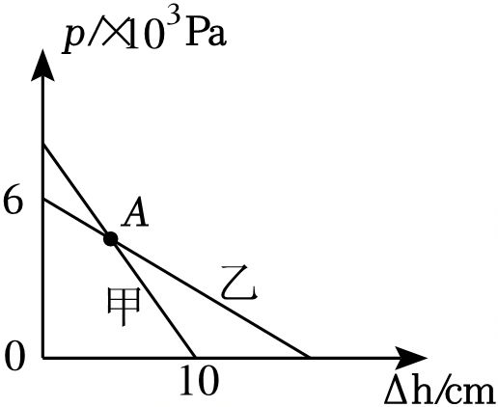
29．如图所示，质量均匀的长方体甲、乙对水平地面的压强之比p_{甲}：p_{乙}＝1：2，高度h_{甲}：h_{乙}＝2：3，底面积之比为S_{甲}：S_{乙}＝4：3，则它们的密度之比ρ_{甲}：ρ_{乙}＝ ，质量之比m_{甲}：m_{乙}＝ ；若将甲、乙分别沿水平方向切去相同的体积，则甲、乙对地面的压强变化量之比Δp_{甲}：Δp_{乙}＝ ；若将甲、乙分别沿水平方向切去一部分，使它们剩余高度相同，则剩余部分对地面的压力之比F_{甲}′：F_{乙}′＝ 。
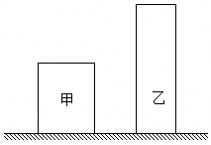
四．作图题（共2小题）
30．画出大坝在A点受到水的压力示意图。
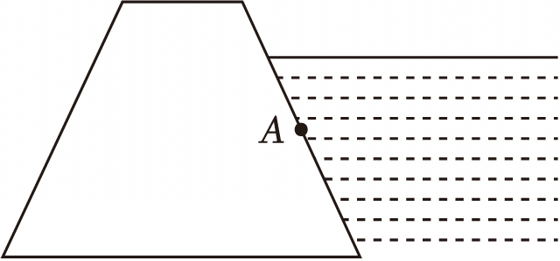
31．如图所示，一木块静止在斜面上，请画出木块对斜面压力的示意图。

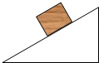
五．实验探究题（共4小题）
32．小阳在学习压强内容时进行了如图所示的实验。
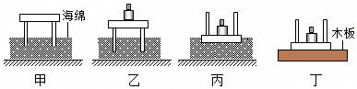
（1）图甲、乙、丙所示实验中，压力作用效果的大小是通过比较海绵的 来判断的。
（2）比较 两图所示的实验可以得出的结论是压力作用效果与压力大小有关。
（3）小阳将该小桌和砝码分别放在如图丙、丁所示的海绵、木板上，则图丙中海绵受到的压强p_{丙}和图丁中木板受到的压强p_{丁}的大小关系为p_{丙} p_{丁}（选填“＞”、“＜”或“＝”），理由是 。
33．如图所示，用一只矿泉水瓶和一块海绵等器材探究“影响压力作用效果的因素”。
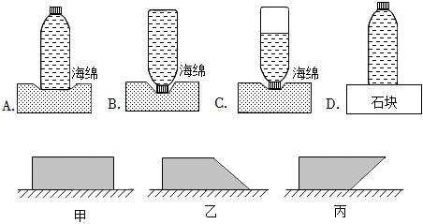
（1）实验时，通过观察 来比较矿泉水瓶对海绵的压力作用效果；
（2）在图A、B、C的操作中，观察图A和图 可知：压力一定时，受力面积越小，压力的作用效果越明显；观察图B和C可知：受力面积一定时， 越大，压力的作用效果越明显；
（3）若将矿泉水瓶放在石块上，如图D所示。图D与图A比较，矿泉水瓶对石块和海绵的压强 （填“相同”或“不相同”）；
（4）如图甲所示，一质地均匀的长方体砖块放在水平地面上。现将砖块切去一部分，剩余部分如图乙所示，此时砖块对地面的压强将 （选填“变大”、“变小”或“不变”）；将图乙中的砖块倒置后如图丙所示，此时砖块对地面的压强 图甲中砖块对水平地面的压强（选填“大于”、“小于”或“等于”）。
34．小东同学在探究“压力作用效果与受力面积的关系”时，利用铁架台、烧瓶夹、煮熟去皮的鸡蛋、包装带进行实验。实验步骤如下：
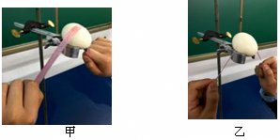
①如图甲所示，他把鸡蛋放到了铁架台的烧瓶夹上，手拿比较宽的包装带切鸡蛋，没有切开；
②他换用同种材料的细包装带再次切该鸡蛋，如图乙所示，鸡蛋被切开了；
小东同学因此得出结论“压力的作用效果与受力面积有关”。
（1）小东同学的探究过程中存在的问题是： 。
（2）为解决该问题，你认为需要补充的器材是： 。写出改进措施： 。
35．小明同学利用A、B两物体、砝码、泡沫等器材探究“压力的作用效果与什么因素有关”的实验。如图1所示。
（1）实验中小明是通过观察 来比较压力作用效果的，这种研究方法是 法。
（2）比较甲、乙两图所示实验，能够得到的结论是 。
（3）若要探究“压力的作用效果与受力面积大小的关系”，应通过比较图 所示实验。
（4）小华同学实验时将物体B沿竖直方向切成大小不同的两块，如图2所示。他发现它们对泡沫的压力作用效果相同，由此他得出的结论是：压力作用效果与受力面积无关。你认为他在探究过程中存在的问题是 。
（5）若甲图中A物体对泡沫的压强为p₁，把甲图A下面的泡沫换成平木板时，A对木板的压强为p₂，则p₁ p₂（大于/小于/等于）。
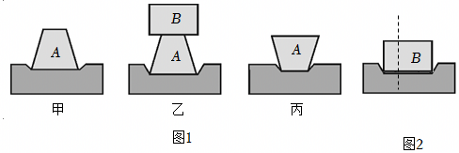
六．计算题（共2小题）
36．桥梁的两端都有类似如图所示的标志。（t是“吨”的符号，13t表示桥梁最大能承受质量为13t的物体的压力）一辆自重为50000N的货车，装有25箱货物，每箱货物的质量为500kg。（g取10N/kg）求：
（1）货车自身的质量。
（2）装满货物时货车对地面的压力。
（3）货车想要安全过桥，至少需要卸下几箱货物？
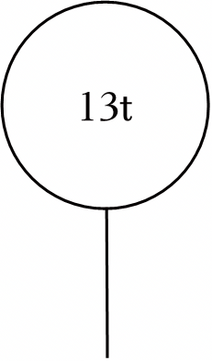
37．我国计划在2030年前实现载人登月，科学家目前正在加紧研制、测试将来用来建设月球科研基地的“月壤砖”。“月壤砖”被设计为榫卯结构，在地球上测试时，其密度与普通砖块相当，抗压强度却是普通砖块的三倍以上，最大能承受10⁹Pa的压强。假设图中的“月壤砖”样品的质量约为0.42kg、体积约为2.1×10^{﹣4}m³（取g_{地}＝10N/kg，已知物体在月球上所受重力的大小是在地球上的六分之一）。请根据以上信息计算：
（1）图中月壤砖样品的密度约为多少？
（2）该月壤砖样品在月球上所受重力的大小约为多少？
（3）该月壤砖样品1cm²面积上所能承受的最大压力为多少？
